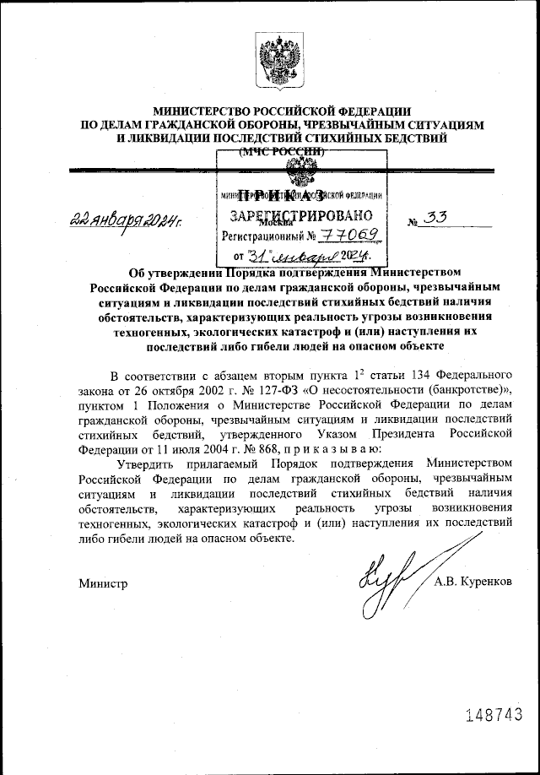
Утвержден порядок подтверждения МЧС России наличия обстоятельств, характеризующих реальность угрозы возникновения техногенных, экологических катастроф и (или) наступления их последствий либо гибели людей на опасном объекте.
В Минюсте России зарегистрирован Приказ МЧС России от 22.01.2024 № 33 «Об утверждении Порядка подтверждения Министерством Российской Федерации по делам гражданской обороны, чрезвычайным ситуациям и ликвидации последствий стихийных бедствий наличия обстоятельств, характеризующих реальность угрозы возникновения техногенных, экологических катастроф и (или) наступления их последствий либо гибели людей на опасном объекте».
С текстом приказа вы можете ознакомиться на официальном интернет-портале правовой информации (www.pravo.gov.ru).

Вступает в силу с 12 февраля 2024 года.

Информация взята с открытых интернет-источников.

